仓库物联网监管系统
产品手册



联通数科物联网事业部

产品概述

产品名称
仓库物联网监管系统

产品描述
本产品为应用服务类标准化产品，同时进入了联通集团自研产品目录。
面向具有供应链金融需求的仓储企业，提供基于图片比对的远程管货能力，帮助银行、监管方降低授信风险，助力仓储企业开展供应链金融业务，提升其仓库出租率，丰富其营收渠道。
系统由仓库物联网监管系统（对外封装了API，支持与客户自有系统集成）、视频云平台（摄像头接入、摄像头图片抓拍）、AI算力平台（提供货物变动侦测及人/叉车变动侦测的AI能力）三部分组成。
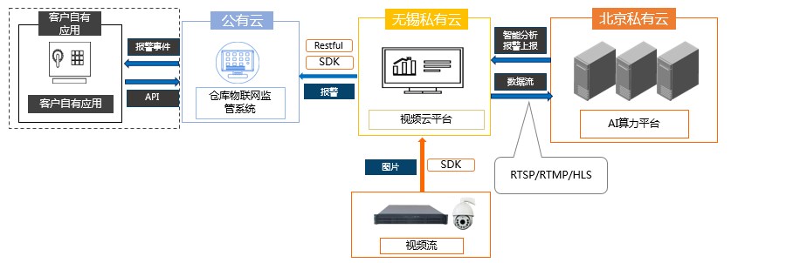
图1：仓库物联网监管系统架构

1.3 目标客户
- 仓储企业：提升仓库数字化监管水平，为仓单增信，减少货物灭失风险，降低人力监管成本投入；
- 融资监管企业：实现自动化监管，降低其监管风险；促使银行对其增信，扩大其监管规模；
- 银行：获取质押标的物的实时状态信息，避免标的物在押期间未经授权出入库，降低银行贷后风险。

产品功能

2.1 视频接入
支持GB T.28181协议及Onvif协议，同时支持海康、大华等主流厂商的前端设备私有协议接入的定制及平台级联能力，支持复用仓库原有摄像头。

2.2 视频查看
支持实时视频查看及录像查看

2.3 报警信息查看
系统记录现场异常事件，提供异常事件图片回溯（记录发生前、发生后的图片，图片经过处理及标记，便于运营者理解报警信息），并通过短信，页面提示等方式报警

2.4 摄像头管理
提供AI监控开启/关闭，摄像头与库位关联，电子围栏定义（支持单机位画面中通过手绘的方式自定义需监控的区域，区域支持最高八边形）、监控频率定义（摄像头图片抓拍周期定义，支持最低90秒抓怕一次）等功能

2.5 数据总览
通过数据看板的形式，将仓库、摄像头、告警信息等展现在大屏上，让运营者一目了然，便于决策处理

产品定价、计收、结算

3.1 产品定价
产品 | 模块 | 省分结算价 | 建议销售价 | 备注
仓库物联网监管系统 | AI算法license使用费  （单算法） | 按照按路收费  490元/路·年 | 560元/路·年 | 路数按照最大并发量计算，预付费  包含摄像头接入及视频查看功能
仓库物联网监管系统 | AI算法license使用费  （双算法） | 按照按路收费  980元/路·年 | 1120元/路·年 | 路数按照最大并发量计算，预付费  包含摄像头接入及视频查看功能

3.2 产品计收
产品收入计入应用服务科目，根据服务期分期计收。
若客户需要摄像头等配套设备，设备部分采用ICT项目的形式，计入集成服务科目。

产品订购与开通

4.1 产品订购
可通过政企中台订购

4.2 产品开通
- 订购后请联系联通数科物联网事业部产品经理章天一（电话18662708466）
- 产品经理通过微信群引导客户完成摄像头接入并开通仓库物联网监管系统账号

